LITURGIA DE LA PALABRA
REFLEXIÓN DE SAN AGUSTÍN

LECTURA DEL LIBRO DE ISAÍAS 49, 1-6

Escuchadme, islas; atended, pueblos lejanos: Estaba yo en el vientre, y el Señor me llamó; en las entrañas maternas, y pronunció mi nombre. Hizo de mi boca una espada afilada, me escondió en la sombra de su mano; me hizo flecha bruñida, me guardó en su aljaba y me dijo: —Tú eres mi siervo de quien estoy orgulloso. Mientras yo pensaba: “En vano me he cansado, en viento y en nada he gastado mis fuerzas”, en realidad mi derecho lo llevaba el Señor, mi salario lo tenía mi Dios. Y ahora habla el Señor, que desde el vientre me formó siervo suyo, para que le trajese a Jacob, para que le reuniese a Israel —tanto me honró el Señor, y mi Dios fue mi fuerza—: —Es poco que seas mi siervo y restablezcas las tribus de Jacob y conviertas a los supervivientes de Israel; te hago luz de las naciones, para que mi salvación alcance hasta el confín de la tierra.

SALMO 138: TE DOY GRACIAS, PORQUE ME HAS ESCOGIDO PORTENTOSAMENTE.
DEL LIBRO DE LOS HECHOS DE LOS APÓSTOLES 13, 22-26

En aquellos días dijo Pablo: —Dios nombró rey a David, de quien hizo esta alabanza: “Encontré a David, hijo de Jesé, hombre conforme a mi corazón, que cumplirá todos mis preceptos”. Según lo prometido, Dios sacó de su descendencia un salvador para Israel: Jesús. Antes de que llegara, Juan predicó a todo Israel un bautismo de conversión; y, cuando estaba para acabar su vida, decía: “Yo no soy quien pensáis; viene uno detrás de mí a quien no merezco desatarle las sandalias”. Hermanos descendientes de Abrahán y todos los que teméis a Dios: A vosotros se os ha enviado este mensaje de salvación.

DEL SANTO EVANGELIO SEGÚN SAN LUCAS 1, 57-66.80
Lunes, 25 |  | Salmo: Que tu mano salvadora, Señor, nos responda.
Martes, 26  S. Pelayo | 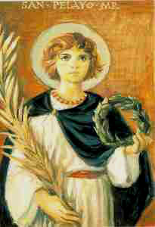 | Salmo: Dios ha fundado su ciudad para siempre.
Miércoles, 27  S. Cirilo de Alejandría | 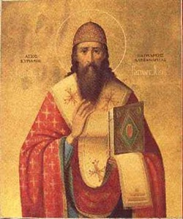 | Salmo: Muéstrame, Señor, el camino de tus leyes.
Jueves, 28  S. Ireneo | 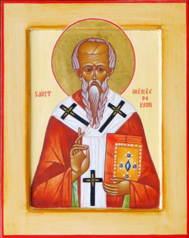 | Salmo: Líbranos, Señor, por el honor de tu nombre.
Viernes, 29  S. Pedro y S. Pablo | 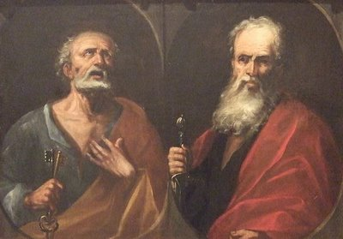 | Salmo: El Señor me libró de todas mis ansias.
Sábado, 30  Santos Protomártires de Roma | 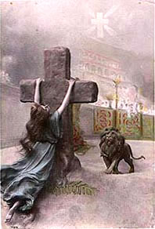 | Salmo: No olvides sin remedio la vida de tus pobres.

A Isabel se le cumplió el tiempo del parto y dio a luz un hijo. Se enteraron sus vecinos y parientes de que el Señor le había hecho una gran misericordia, y la felicitaban. A los ocho días fueron a circuncidar al niño, y lo llamaron Zacarías, como a su padre. La madre intervino diciendo: — ¡No! Se va a llamar Juan. Le replicaron: —Ninguno de tus parientes se llama así. Entonces preguntaban por señas del padre cómo quería que se llamase. Él pidió una tablilla y escribió: “Juan es su nombre”. Todos se quedaron extrañados. Inmediatamente se le soltó la boca y la lengua, y empezó a hablar bendiciendo a Dios. Los vecinos quedaron sobrecogidos, y corrió la noticia por toda la montaña de Judea. Y todos los que le oían reflexionaban diciendo: — ¿Qué va a ser este niño? Porque la mano del Señor estaba con él. El niño iba creciendo, y su carácter se afianzaba; vivió en el desierto hasta que se presentó a Israel.

«SE HA DE LLAMAR JUAN» (Lc 1, 60)

De los sermones de san Agustín (Sermón 51,30)
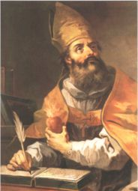
« La acción del Espíritu Santo recayó sobre los dos. Siendo, dice, un hombre justo. Justo era el varón, justa la mujer. El Espíritu Santo, que reposaba en la justicia de ambos, a ambos les dio el hijo. Pero en el sexo al que correspondía dar a luz obró lo que al nacer sería también para el marido. Así, pues, el ángel ordena a los dos que impongan el nombre al niño, con lo que se manifiesta que ambos tienen autoridad paterna. Pues estando todavía mudo Zacarías, la madre impuso el nombre al hijo que le había nacido. Y cuando los allí presentes preguntaron por señas al padre cómo quería que se llamase, tomando las tablillas, escribió lo mismo que ella había dicho (cf. Lc 1, 60-63) […]. Con suma cautela y prudencia, pues, cuentan los evangelistas las generaciones por su línea, tanto Mateo, descendiendo desde Abrahán hasta Cristo, como Lucas, ascendiendo desde Cristo hasta Dios, pasando por Abrahán».

CALENDARIO LITÚRGICO SEMANAL

